Домашнее задание для 2 ДОП, от 23.10.21.

30.10. - устная контрольная работа.
- Подготовка к устной контрольной работе.

Повторять понятия:
Интервал - это расстояние между двумя звуками.
Ступеневая величина - количество ступеней между звуками интервала.
Тоновая величина - количество тонов между звуками интервала.
Гамма - звуки лада по порядку.
Тоника - первая ступень гаммы.
Тональность - тоника + лад.
Длительность - это продолжительность звучания звука.
Ритм - это чередование длительностей.
Метр - это равномерное чередование сильных и слабых долей.
Такт - это расстояние от одной сильной доли до следующей.
Музыкальный размер - это размер одного такта.

Повторять теорию:
- Таблица интервалов наизусть;
- Как построить интервал?
- Как посчитать ступени / тона в интервале?
- Построить интервал устно;
- Как построить гамму?
- Как определить сколько долей в такте?
- Как определить длительность доли?

- Номер 108.
Читать названия нот в ритме (сольмизация) с дирижированием в размере 2/4. Сильная доля - рука идёт вниз, вторая доля - рука вверх.
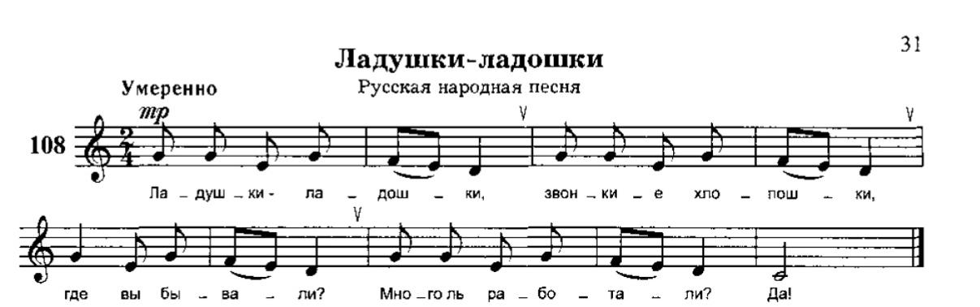

- Таблица интервалов.
Учи
Обозн. | Название интервала | Ступеневая величина | Тоновая величина
ч1 | Чистая прима | 1 ст. | 0 т.
м2 | Малая секунда | 2 ст. | 0,5 т.
б2 | Большая секунда |  | 1 т.
м3 | Малая терция | 3 ст. | 1,5 т.
б3 | Большая терция |  | 2 т.

